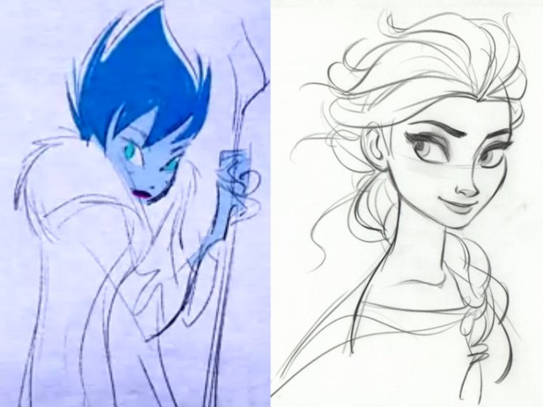
1. B TÝDENNÍ PLÁN

21. týden (30. 1. – 2. 2. 2017)

JMÉNO: …………………………………………
JAK VIDÍM SVÉ DÍTĚ?
 | CO SE BUDEME UČIT? | JAK SE MI DAŘÍ?
ČTENÍ | Slabikář str. 44 - 47  - Sluchová analýza a syntéza  - Dělení slov na slabiky  - Opakování probraných  písmen  - Čtení slabik, slov a vět  - Nové písmeno Au, au, Ou,  ou | Přečtu písmena, slova a věty, ve kterých jsou písmena, která jsme se učili (tiskací i psací).  Čtu slabiky, dodržuji jejich délku a spojuji je do slov a slova do vět.  Rozumím přečtenému textu.
PSANÍ | Písanka 2 str. 21 - 24  - Rozvoj jemné motoriky  - Správný úchop a sezení  - Nácvik psacích písmen v, V  slabik a slov. | Umím opsat psací písmena, slabiky a slova s písmeny, která jsme se učili.  Umím přepsat písmena a slabiky s písmeny, která jsme se učili.  Zvládám diktát písmen, slabik a slov.
MATEMATIKA | Matematika str. 10 – 11  - Počítáme do 12  - Sčítání a odčítání do 12  - Rozklady čísel  - Sčítací trojúhelníky  - Hadi a krokování | Pochopil/a jsem, jak vyřešit hady.  Zvládám sčítání a odčítání do 12  (krokování).  Dokáži spočítat cestující v autobusu.
PRVOUKA | Prvouka str. 41  - Měsíce v roce  - Dny v týdnu, části a režim  dne  - Hodiny | Umím vyjmenovat měsíce v roce, roční období a dny v týdnu, části dne.  Umím poznat celou hodinu a půl hodiny.
CHOVÁNÍ | Vím, jak se mám chovat  k dospělým osobám a  spolužákům | Umím poprosit a poděkovat, zdravím.  Chovám se ohleduplně ke spolužákům.
Informace: Vystřihnout Au, au, Ou, ou.

